Қысқа мерзімді сабақ жоспары

САБАҚ: | МЕКТЕП: «№102 мектеп-гимназия» КММ, Қарағанды қаласы
ТАҚЫРЫБЫ: | Б.Соқпақбаев «Менің атым Қожа».  Дайындықсыз келген бір күн. 4-cабақ
КҮНІ: | МҰҒАЛІМНІҢ ЕСІМІ: Оразгалиева Бакытгуль Зайкеновна
СЫНЫП: 5 | ҚАТЫСҚАНДАР САНЫ: |  |  |  | ҚАТЫСПАҒАНДАР САНЫ:
САБАҚҚА НЕГІЗДЕЛГЕН ОҚУ МАҚСАТТАРЫ | Т/Ж3. Көркем шығармадағы кейіпкерлер портреті мен іс-әрекеті арқылы образын ашу.  Б/С2. Кейіпкерлерді шынайы өмірмен салыстырып бағалау.
САБАҚ МАҚСАТТАРЫ | Барлық оқушылар: Шығармадағы кейіпкерлердің портретін ашып, оларға мінездеме береді.
Оқушылардың басым бөлігі: Шығармадағы кейіпкерлердің
іс-әрекеті арқылы образын ашады.
 | Кейбір оқушылар: Кейіпкерлерді салыстырып, өмірмен байланыстыра отырып бағалайды.
БАҒАЛАУ КРИТЕРИЙЛЕРІ | - Шығармадағы кейіпкерлер портреті мен іс-әрекетіне талдау жасап, образын сипаттайды.  - Шығармадағы кейіпкерлердің іс-әрекетінөмірмен салыстыра бағалайды.
ТІЛДІК МАҚСАТ | Оқушылар: Шығармадағы кейіпкерлердің іс-әрекетін бағалап, өзіндік пікір айта алады.
 | Пәнге қатысты лексикажәнетерминология:мінездеме, портрет, образ, хикаят, композициялық құрылым, эссе.
 | Негізгі сөздер мен тіркестер:орыс әдебиеті сабағы,алтын адам, Анфиса Михайловна, «Қысқы кеш», балық аулау, қырық бес минут, кезекші әйел, сары жез қоңырау, тәжім ету, төбемнен жай түскендей.
 | Сыныптағы диалог/жазылым үшін пайдалы тілдік бірліктер:
 | Талқылауға арналған тармақтар:
 | - Қожа неліктен сабаққа дайындықсыз келді ?
 | - Сабақ үстіндегі Қожаның көңіл-күйінен нені ұғуға болады ?
 | - Автордың өзі айтқан «Қожа есер емес, есті тентек» деген ойымен келісесіз бе ?
 | Жазылым бойынша ұсыныстар:
 | Кейіпкерлердің портретін, образын ашатын сөз тіркестері менмақал-мәтелдержәне оқиғаның түйінін сипаттайтын сөйлемдер жазады.
ҚҰНДЫЛЫҚТАРҒА БАУЛУ | Адамгершілік, ұқыптылық, жауапкершілік қасиеттер мен еңбекке тәрбиелеу.
АЛДЫҢҒЫ БІЛІМ | Әдеби шығарманың тақырыбы мен идеясын анықтау.  Шығармадағы тілдік бейнелеу, суреттеу құралдарының (теңеу, эпитет, ауыспалы мағынадағы сөздер, қайталау, өлең құрылысы) мағынасын анықтау.
ЖОСПАР
ЖОСПАРЛАН  ҒАН УАҚЫТ | Сабаққа жоспарланған жаттығу, тапсырмалар түрлері |  |  |  |  | РЕСУРСТАР
Сабақтың басы  (10 минут)  2 минут  1 минут  5 минут  2 минут | Ұйымдастыру кезеңі:  1.Сәлемдесу.  2.Сыныпта сергіту сәтін ұйымдастыру.  «Жүректен жүрекке»әдісі арқылы оқушылар біріне-бірі жүректі бере отырып, жақсы көңіл-күй сыйлайтын сөздер айтады.  Топтастыру. Сынып «Атом және малекула» әдісі арқылы 2 топқа бөлінеді.  Мақсаты: Оқушыларды топта бірлесе жұмыс жасай білуге баулу.  Үй тапсырмасы:  «Бұл қай сәт ?» әдісі арқылы алдыңғы бөлімдер бойыншафильмнен алынған суреттер көрсету. Сол арқылы өткенді еске түсіріп, пысықтау жұмысы жасалады.  Миға шабуыл:  Сыныпқа тақырыпты ашатын, бірақ жауабы қиындау сұрақ қойылады. Тапқан оқушыны мадақтап, ешкім таппаса, жауабын мұғалімнің өзі айта отырып, сабақтың тақырыбын айтады. Сұрақтар: Неліктен? Ол кім, бұл не? сипатында болып келеді. Бұл әрекет арқылы өткен сабақ пен жаңа сабақты байланыстыру көзделеді. |  |  |  |  |     Фильмнен үзінді суреттер 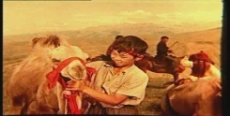  «Қызықты сұрақ» әдісі
Сабақтың ортасы (23 минут)  6 минут  1 минут  4 минут  1 минут  10 минут | Т.Ж. 1-тапсырма.«Теріп алу стратегиясы».Оқушыларға кейіпкердің бейнесін, портретін ашатын бірнеше сөздер мен сөз тіркестері жазылған парақшалар беріледі. Соның ішінен негізгі кейіпкердің қасиеттерінсипаттайтынжәне портретін ашатын тиісті сөздер мен сөз тіркестерін теріп жазады. Таныстырылымға жазып, өз көзқарастарын білдіреді.  Мақсаты: оқушылардың тақырып бойынша қызығушылығын тудырып, негізгі кейіпкердің мінезі мен портретін тани білуге жағдай туады.  Дескриптор:  - Шығармадағы кейіпкерлерді атайды.  - Кейіпкерлердің портретін сиппатайды.  - Кейіпкерлерге мінездеме береді.  ҚБ. «Бағдаршам» әдісі негізінде оқушылардың шығарманы қаншалықты түсініп, кейіпкердің іс-әрекетін қалай бағамдай алатыны анықталады.  Т.Ж. 2-тапсырма. «Ромбтық жіктеме» әдісі арқылы кесте толтырылады. Жұмыстың қалай орындалатыны кестеде жазылған. Мәтіндегі 9 кейіпкердің немесе 9 оқиғаның маңыздылығына орай берілген кестені толтырады.  Ең маңызды элемент  Маңызды элемент  Маңызды элемент  Жеткілікті түрде маңызды элемент  Жеткілікті түрде маңызды элемент  Жеткілікті түрде маңызды элемент  Онша маңызды емес элемент  Онша маңызды емес элемент  Маңызды аз элемент  Дескриптор:  - Образдарды аша алады.  - Образдардың шығармадағы маңыздылығын анықтайды.  - Өз ойларын ұжырымдай алады.  ҚБ. «Бас бармақ» әдісі бойынша оқушылар бір-бірін бағалайды.  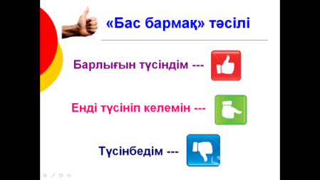  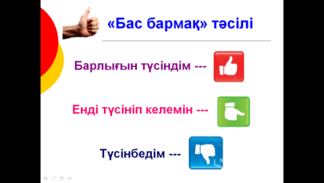  - түсіндім, - толық түсінбедім,  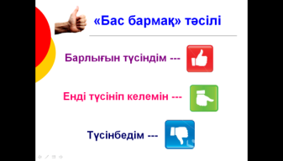  - - түсінбедім  Ж.Ж. 3-тапсырма. «Ой шеңбері» әдісі. Моделі. Тақырып негізінде және сабақ бойы алған білімдерін пысықтау мақсатында бүгінгі тақырыпқа сай кейіпкерлердің образын ашатын мақал-мәтел немесе сөз тіркестерін пайдалана отырып, өмірмен байланыстырып ойтолғау жазады.Бөлімдегі кез келген кейіпкерді таңдап алады. Жұмыс жеке жұмыс болып табылады. Жазғандарын жұпта, топта оқып, ой бөліседі. Мысалы, керекті сөз тіркестері мен мақал-мәтелдер: «Уәде еттің бе орында», «Өлімнен ұят күшті» т.б.  Дескриптор:  - Кейіпкерлердің образын сипаттайды.  - Кейіпкерлердің образына сай тіркестер мен мақал-мәтелдер қолдана алады.  - Кейіпкерлер образына сыни көзқарастарын білдіре алады.  - Кейіпкерлердің образын сипаттап, өмірмен байланыстыра алады.  ҚБ. «Бағдаршам» әдісі негізінде оқушылардың шығарманы қаншалықты түсініп, кейіпкердің іс-әрекетін қалай бағамдай алатыны анықталады. |  |  |  |  | Таныстырылым  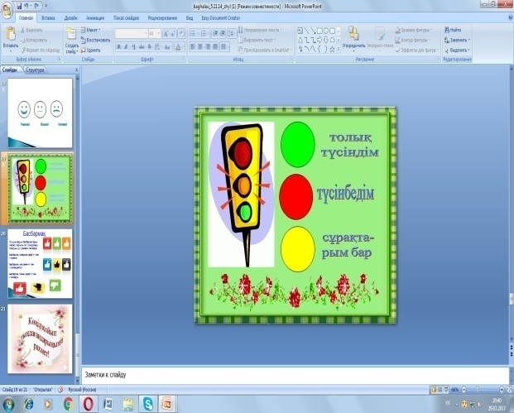  Кесте
Сабақтың соңы  (8 минут)  6 минут  1 минут  1 минут | Қорытынды.«Ой даналығын танытсам» әдісі. Моделі: «Сен де бір ауыз көркем сөзбен ойыңды түйінде» дейді. Төменде берілген сөздердің қатарына шығарманың тәрбиелік мәнін танытатын сөз немесе сөйлем жазылады.  Әңгіме______________________________  Тәрбие ______________________________  Әдеп______________________________  Бірлік______________________________  Тазалық_____________________________  Еңбек_____________________________  Рефлексия.  «Блоб ағашы» әдісі арқылы оқушылар тапсырманың қандай деңгейде орындағандарын өз есімдерін стикерге жазу арқылы көрсетеді. Жұмыс орындалысы білдіретін жазылған парақшалар ағаштың деңгейіне сай төменнен жоғарыға қарай жапсыру арқылы көрсетіледі.  Үйге тапсырма:  1. «Қожа – есер емес, есті тентек» тақырыбында эссе жазу. |  |  |  |  | Кесте  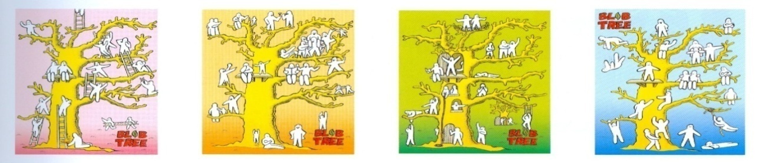
Қосымша ақпарат | 1-қосымша. Фильмнен үзінді көрсететін суреттер.  2-қосымша. Танысытырылым.  3-қосымша. Кесте: «Ромбтық жіктеме».  4-қосымша. Кесте: «Ой даналығын танытсам».
Саралау-Сіз қосымша көмек көрсетуді қалай жоспарлайсыз? |  |  | Бағалау – Оқушылардың үйренгенін тексеруді қалай жоспарлайсыз? | Пәнаралық байланыс Қауіпсіздік және еңбекті қорғау ережелері АКТ-мен байланыс Құндылықтардағы байланыс
Кейбір оқушылар тақырыпқа сай бөлімдегі кез келген кейіпкерлердің образын ашатын мақал-мәтел немесе сөз тіркестерін пайдалана отырып, өмірмен байланыстырып ойтолғау жазады. |  |  | Қалыптастырушы бағалау әр тапсырмадан кейін орындалады:  ҚБ1 - «Бағдаршам» әдісі арқылы бағаланады.  ҚБ2 - «Бас бармақ» әдісі арқылы бағаланады.  ҚБ3 – «Бағдаршам» әдісі арқылы бағаланады. | -Информатика-АКТ пайдалану.  - Қазақ тілі.
Рефлексия  Сабақ/оқу мақсаттары шынайы ма? Бүгін оқушылар не білді? Сыныптағы ахуал қандай болды? Мен жоспарлаған саралау шаралары тиімді болды ма? Мен берілген уақыт ішінде үлгердім бе? Мен өз жоспарыма қандай түзетулер енгіздім және неліктен? |  | Төмендегі бос ұяшыққа сабақ туралы өз пікіріңізді жазыңыз. Сол ұяшықтағы Сіздің сабағыңыздың тақырыбына сәйкес келетін сұрақтарға жауап беріңіз.
Қорытынды бағамдау
Қандай екі нәрсе табысты болды (оқытуды да, оқуды да ескеріңіз)?
1:

2:
Қандай екі нәрсе сабақты жақсарта алады (оқытуды да, оқуды да ескеріңіз)?
1:

2:
Сабақ барысында мен сынып немесе жекелеген оқушылар туралы менің келесі сабағымды жетілдіруге көмектесетін не білдім?

Көпшілігі: Жаңа білімді меңгереді. Топта жұмыс арқылы киіз үйдің пайдасы мен пайдасыз жақтары бар ма екенін анықтап, ажырата алады;
Оқушылардың басым бөлігі: Тақырыптың мазмұнын талдайды, пікірлерін дәлелдейді, тапсырмаларды орындайды;
Кейбір оқушылар: Алған білімді өмірде қолдана алады. Ойларын талдап, жинақтап, дұрыстығын сабақ барысында дәлелдейді.

